- Построить потенциальную диаграмму для выбранного замкнутого контура, содержащего два источника напряжения.

№ | E₁, В | r_{1,} Ом | E₂, В | r_{2,} Ом | R₁, Ом | R₂, Ом | R₃, Ом | R₄, Ом | R₅, Ом | R₆, Ом
1 | 150 | 1 | 130 | 2 | 6 | 7 | 13 | 25 | 23 | 24
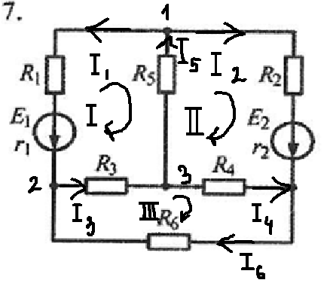
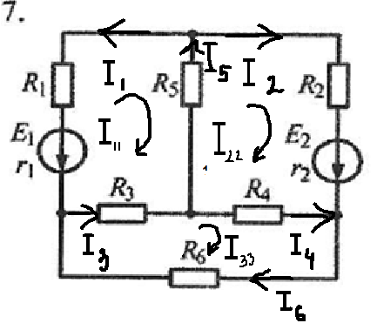
I₁ ≈ 3,0802 А
I₂ ≈ 0,914А
I₃ ≈ -0,2773 – (-3,0802) $≈$ 2,8029 А
I₄ ≈ 0,914 – (-0,2773) ≈ 1,1913 А
I₅ ≈ 0,914 – (-3,0802) ≈ 3,9942 А
I₆ ≈ -0,2773 А

